Amazon EC2 Linux

Descargamos las claves privadas (labsuser.pem, labsuser.ppk)
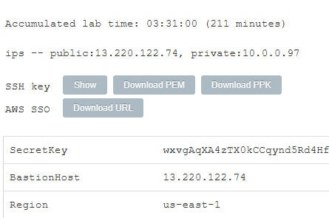

Creamos el EC2 con sus respectivas características (AMI Amazon Linux, t4g.micro, clave vockey, ip publica habilitada, grupo de seguridad con ssh y http de entrada abiertos a todo el público)
